
ПРОКУРАТУРА КОЛЬСКОГО РАЙОНА МУРМАНСКОЙ ОБЛАСТИ РАЗЪЯСНЯЕТ


  - дыхание токсических газов, бытовой химии вызывает наркотическую зависимость.

  - сниффинг приводит к снижению внимания, ухудшению памяти, потере интеллекта.

  - однократное вдыхание токсических углеводородных газов может привести к смерти!

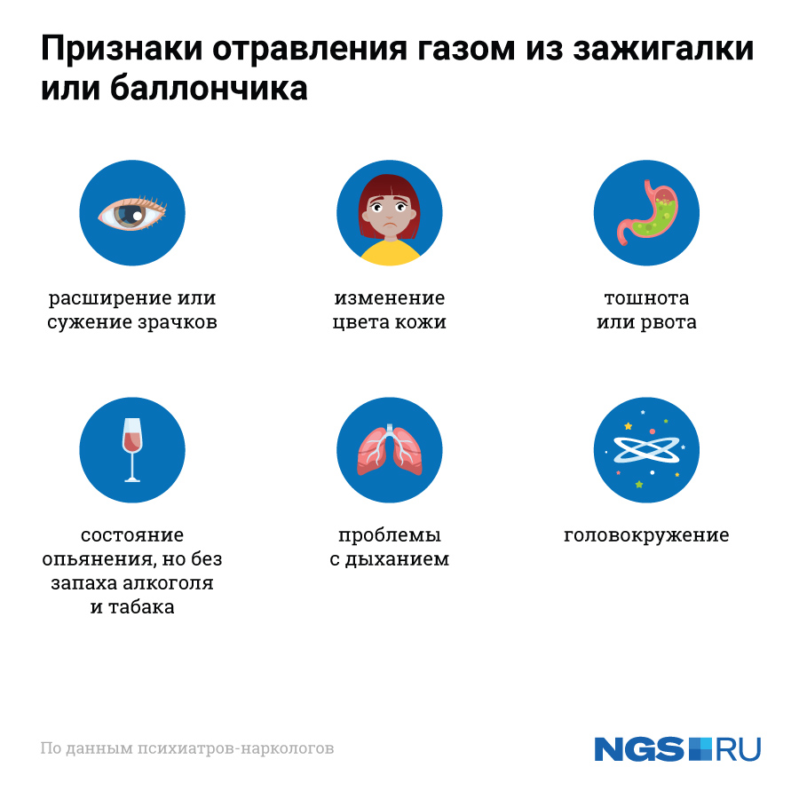

СНИФФИНГ – форма токсикомании, намеренное вдыхание паров химических соединений газов (бутан, изобутан и пропан), используемых в бытовых приборах (например, в газовых зажигалках), иногда других летучих веществ бытовой химии.
Сниффинг представляет угрозу для жизни, здоровья и безопасности детей и подростков, приводит к необратимым изменениям во всех системах и органах человека, вызывает психофизическую зависимость от токсических веществ.
ЧТО ПРОИСХОДИТ С ОРГАНИЗМОМ? Опасность летучих токсических веществ заключается в том, что они попадают в легкие, а затем в кровь, минуя желудочно-кишечный тракт и печень, где могли бы частично нейтрализоваться. С током крови токсические вещества поступают в головной мозг. При этом газ «выдавливает» из легких кислород, начинается кислородное голодание, которое влечет за собой головокружение, помутнение сознания.
Чем сильнее интоксикация организма, тем сильнее последствия: гипоксия, галлюцинации, потеря сознания, рвота. Прямое токсическое действие на центральную нервную систему приводит к нарушению координирующей роли структур головного мозга, параличу дыхательного и сосудодвигательного центров, развитию жизнеугрожающих сердечных аритмий.

